討論紀錄

主題：射龍門 – 七段顯示器隨機發牌燒錄測試

組別：第一組(趙永晴、吳菀葶)

討論方式：Google meet

時間：6/10(五) 14:00 ~ 18:50

**討論過程**：

第一版: seg7_1檔

圖一 剛燒錄後的結果

遇到的問題: 跑出一些不是數字的數

* 懷疑是轉七段顯示器的數沒設定好，並將用不到的七段顯示器刪掉。

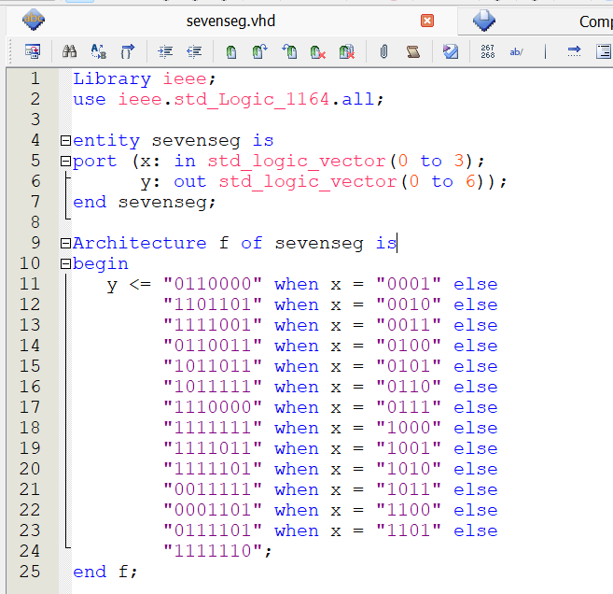

圖二 修改後的七段顯示器vhdl

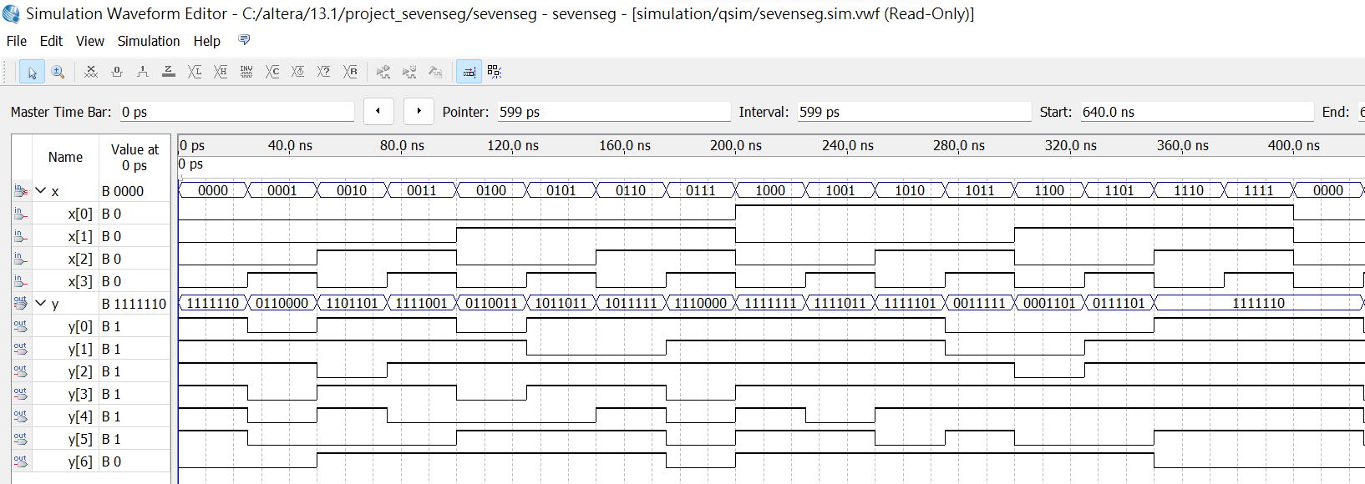

圖三 修改後的七段顯示器waveform

* 發現vhdl程式中，to和downto的差別，導致最後輸出的位元設定相反，結果在七段顯示器上的數字顯示完全錯誤。

圖四 修改後的電路圖

第二版: project_segment_1

圖五 剛燒錄後結果

* 數字1~d能在七段顯示器上正確顯示
* 按下pulse 3 (下一局) 後能產生1~d隨機亂數

剩下的問題: 亂數不會自動跑三秒後停下，而是直接跑出亂數，但能看見七段顯示器上有數字殘影。

* 猜測可能是因為數字跑太快，導致肉眼看不出亂數在七段顯示器上的變化
* 後來發現是程式中resetin的1和0給反，導致長壓pulse 3才會跑隨機亂數，與我們要的結果相反，因此修正後即可產生正確的預期結果。

第三版:

圖六 將原本pulse 3輸入的地方由0改成1

已達到預期效果 - 跑三秒亂數後自動停下，按下pulse 3 重新跑亂數。

* 測試後覺得跑三秒有點太久，最後把改成跑一秒亂數後自動停下，達到隨機發牌效果。